关于认真做好2015年浙江省大学生科技与技能大赛
赛项工作的通知
各系（部）：
近日，省教育厅下发了《关于公布2015年浙江省大学生科技竞赛赛项的通知》（浙科竞〔2015〕10号），请各系（部）结合本部门实际情况，认真做好大赛的选拔、培训、参赛等工作 。赛前填写《学生参加国家、省市职业技能比赛申请表》，赛后提供参赛照片、证书，并及时递交实训与资产管理科（正德楼206），同时请将扫描文件发至邮箱：271697951@qq.com，联系人：彭琼尹，电话：86680256 。

附件：1. 关于公布2015年浙江省大学生科技竞赛赛项的通知
2. 关于公布2015—2017年浙江省高职院校省级技能大赛赛项承办单位的通知
3. 学生参加国家、省市职业技能比赛申请表

教务处
2015年4月8日

附件1
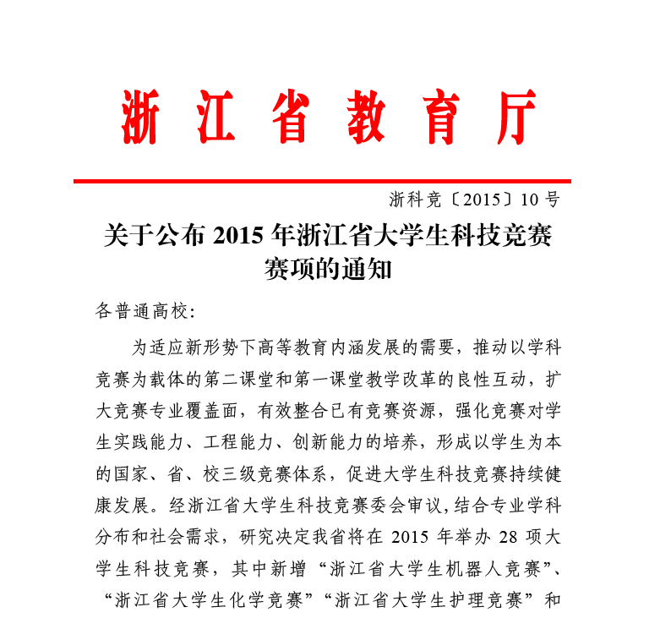
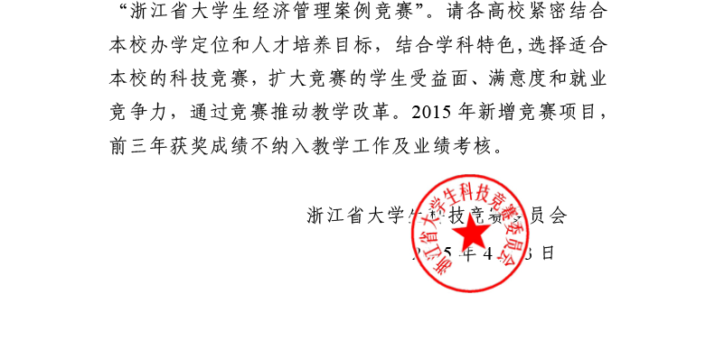
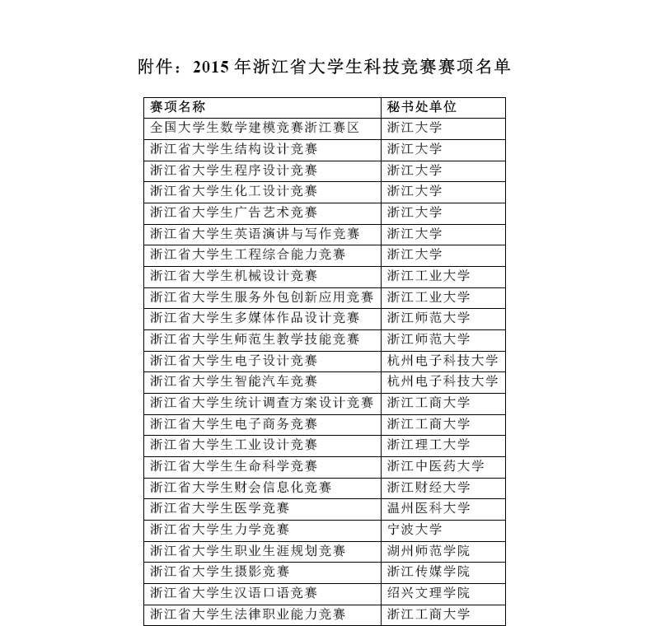
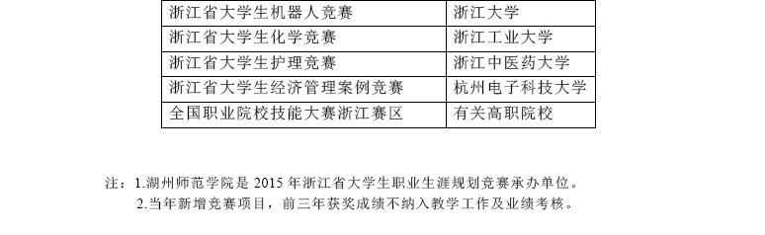

附件2
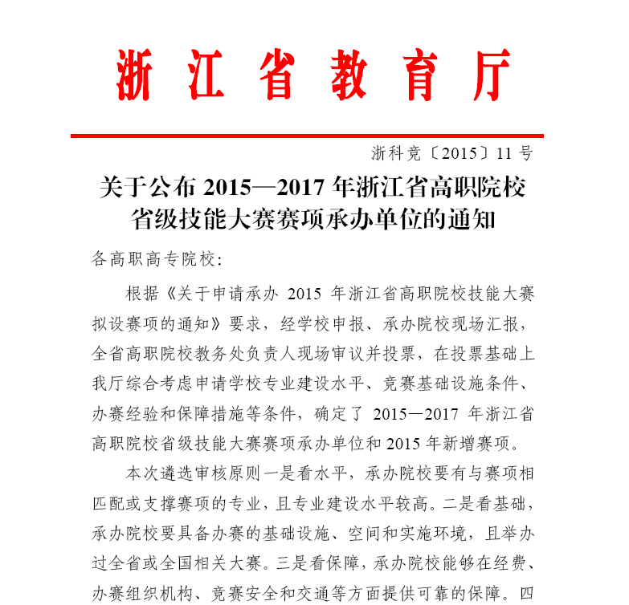
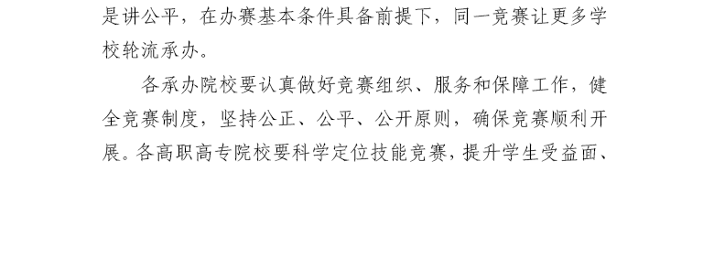
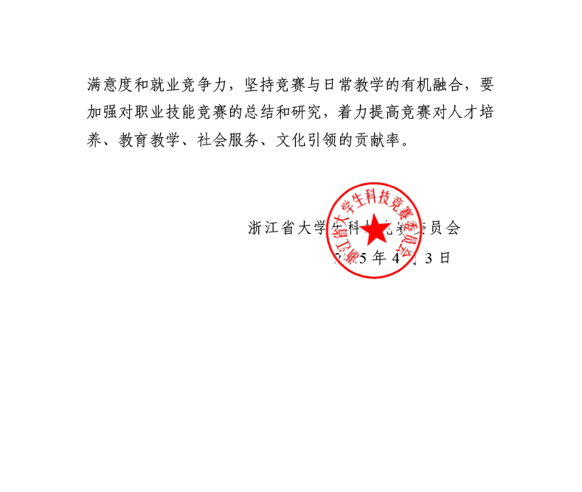

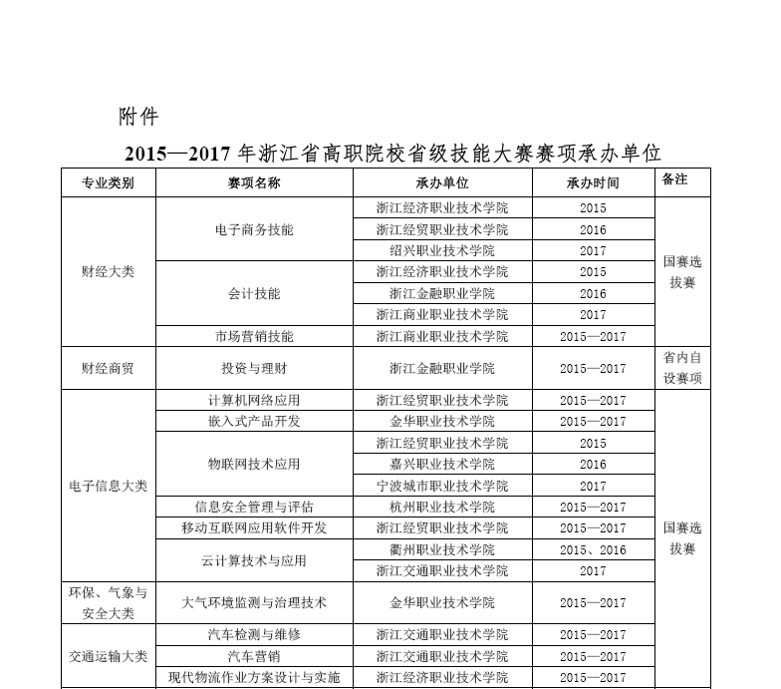
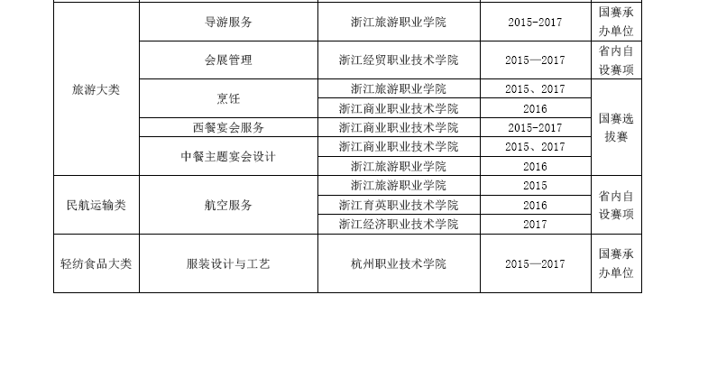
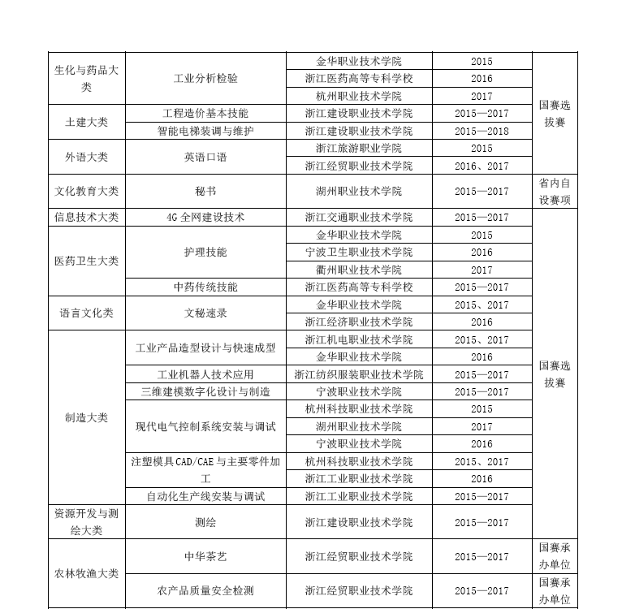
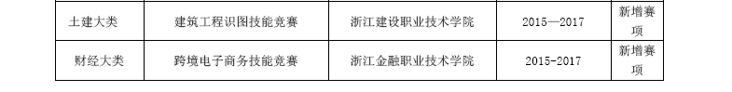

附件3

学生参加国家、省市职业技能比赛申请表
项目负责人 |  |  | 参加指导教师
参赛项目
项目主办单位
参赛学生
（含姓名、班级、学号、联系号码）（可另附页）
比赛项目
实施方案
（可另附页）
预算经费 | 项目 | 金额 |  | 项目 | 金额
预算经费 | 材料费 |  |  | 辅导补助费
预算经费 | 加工费 |  |  | 报名费
预算经费 | 资料费 |  |  | 差旅费
预算经费 | 其他 |  |  | 合计
系部意见
教务处意见
主管院长意见

部门：日期：
备注：本表一式两份，赛前经教务处审核，主管院长审批后，交实训与资产管理科（正德楼206），联系人：彭琼尹，电话：86680256，邮箱：271697951@qq.com。

